Fondant chocolat-café
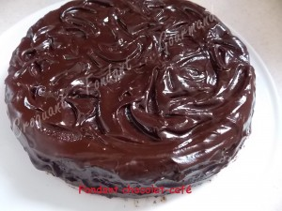 Pour 6 Croquants-Gourmands
- 150 g de chocolat noir
- 100 ml de café fort
- 80 g de beurre pommade
- 6 œufs
- 75 g de sucre en poudre
- 40 g de Maïzena
Glaçage :
- 200 g de chocolat noir
- 50 ml de liqueur de café
- 100 g de crème fraîche liquide
1 moule a manqué beurré de 26 cm de diamètre
Préchauffage du four à 150°C (chaleur tournante)
Le biscuit :
Mettre dans un petit saladier le chocolat et le café et le faire fondre au bain-marie ou au MO.
Mélanger pour lisser et ajouter le beurre. Remuer jusqu'à ce que le beurre soit fondu.
Fouetter les blancs d'œufs avec une cuillerée à soupe de sucre.
Fouetter les jaunes d'œufs avec le reste de sucre jusqu'à ce que le mélange blanchisse.
Incorporer alors le chocolat fondu et la Maïzena.
Fouetter pour bien mélanger. Ajouter délicatement à la spatule, les blancs en neige.
Verser la pâte dans le moule. Enfourner pour 40 minutes (à surveiller).
Laisser tiédir quelques minutes avant de démouler le gâteau sur une grille.
Le glaçage :
Mettre dans un petit saladier le chocolat et la crème et laisser fondre le chocolat au bain-marie ou au micro-ondes.
Remuer pour bien lisser la préparation. Ajouter la liqueur, remuer et laisser tiédir.
Napper entièrement le gâteau de ce glaçage. Décorer à l'envie.
Réserver au frais avant de servir.

